1.2

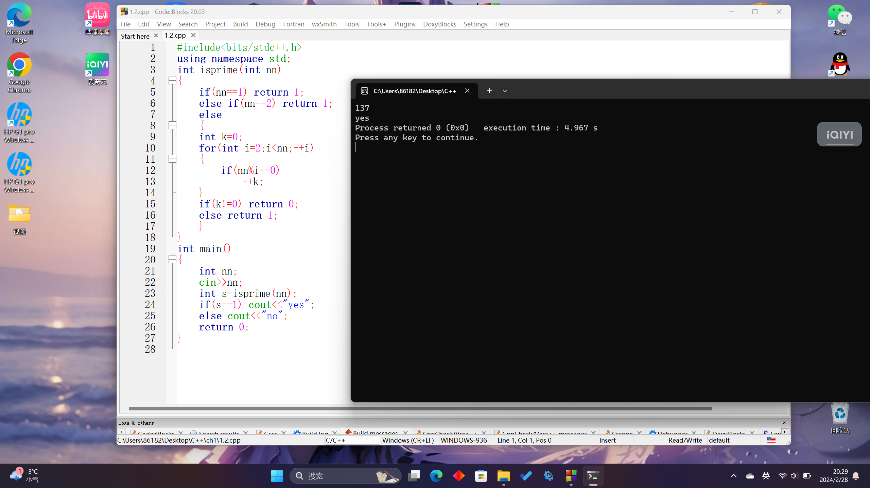

复杂度：

1.3

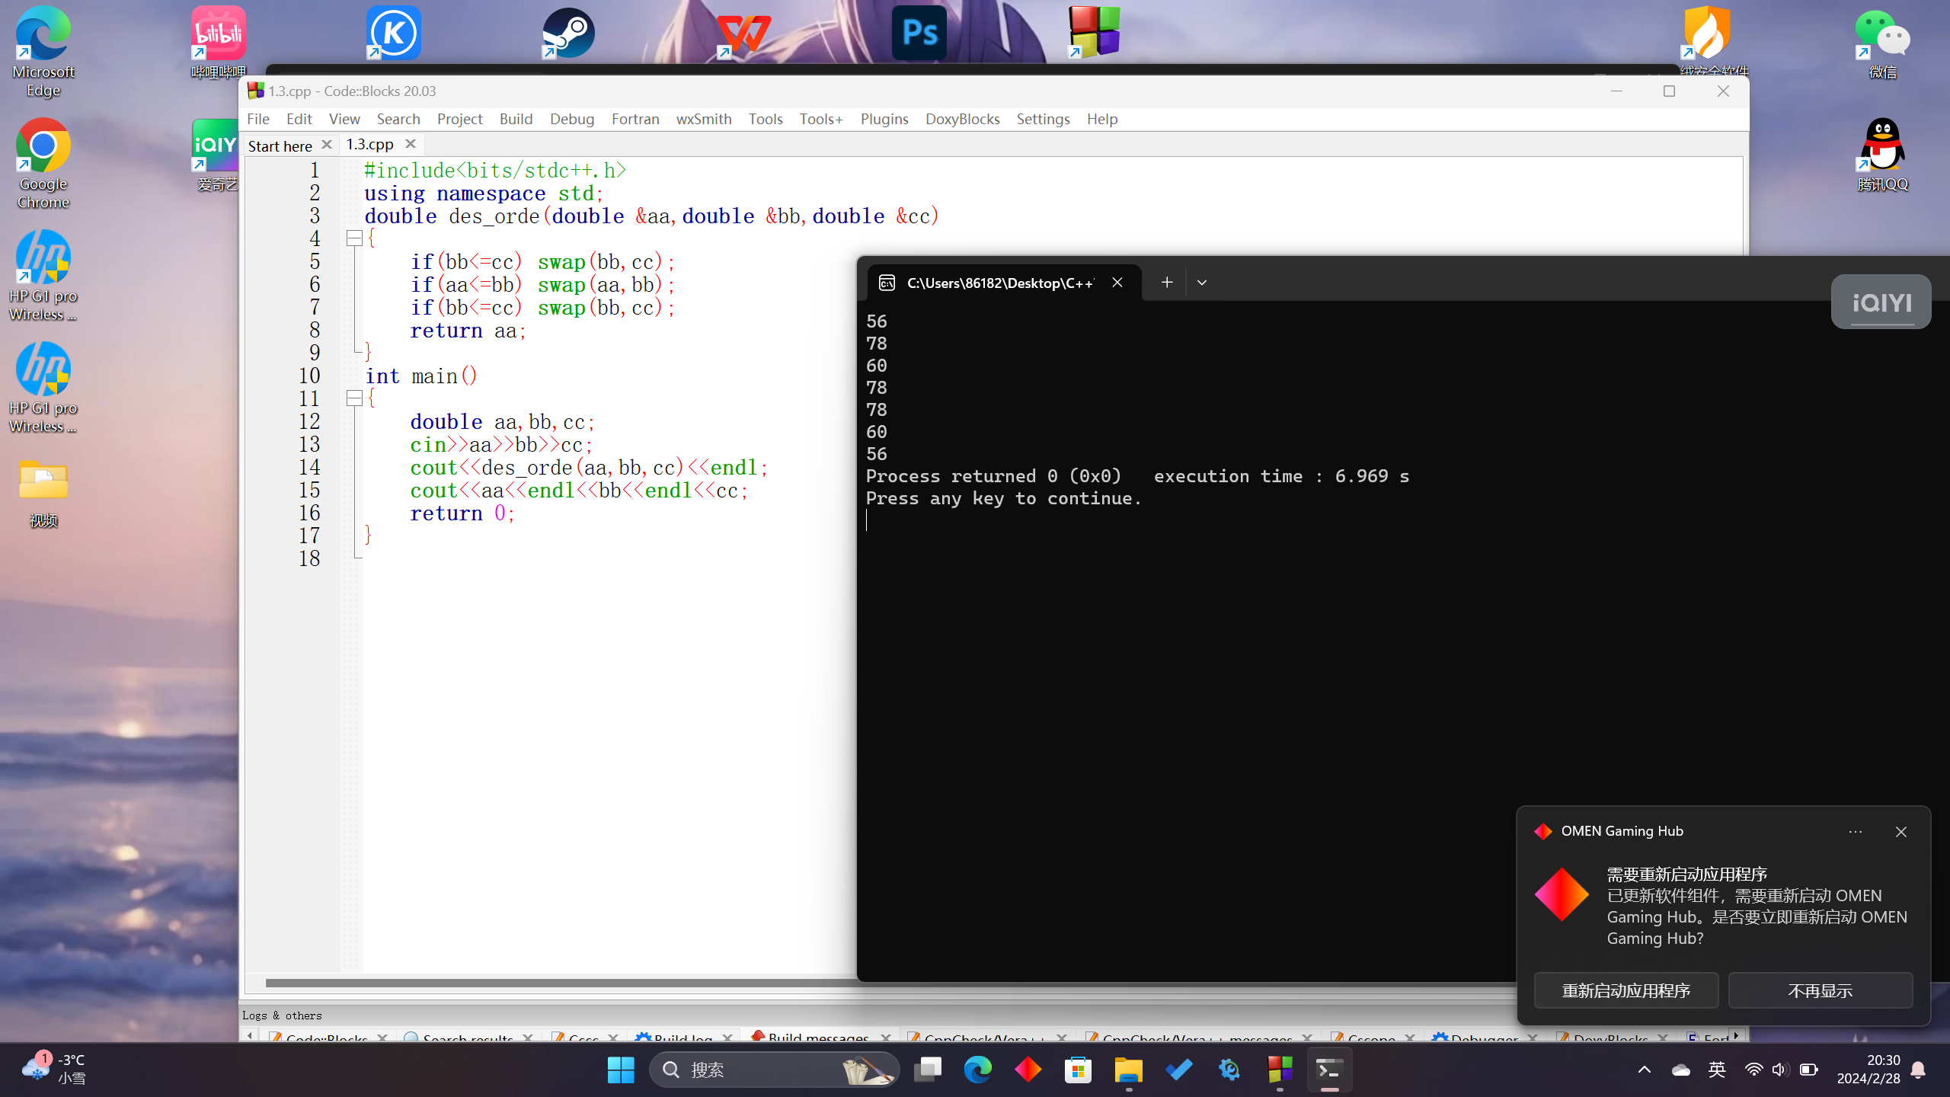

参数引用作用：在该函数内对参数进行的调整同样传到主函数内

1.4

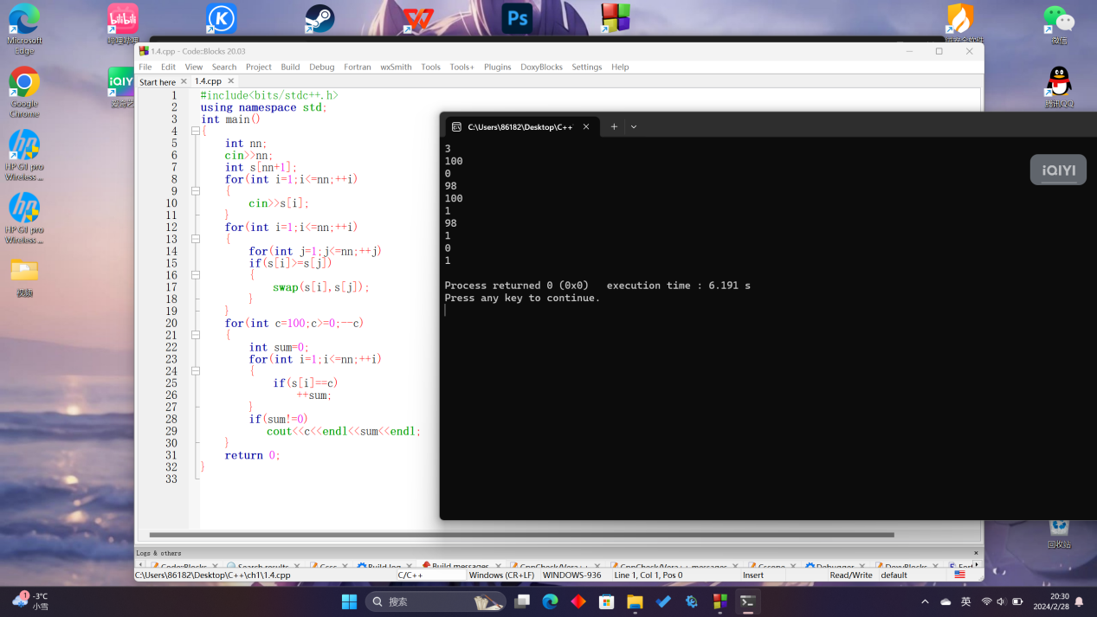

复杂度：